Оглавление
Тай И Шен Шу 2
ТАБУ 2
МЕТОД ДНЕВНЫХ РАСКЛАДОВ 太乙奇門 3
ПОСТРОЕНИЕ 6
Толкование 12 Дао 11
Толкование 9 Звезд 14
Правило толкования направлений в дневном раскладе 18
Выбор счастливых часов 21
Джил Лун Кон Ван отрезанный путь и пустота. 22
Как зацепить дневной расклад 23
Соединение дневного расклада с часовым 23
Толкованию восьми Врат в дневном раскладе 25
9 особо счастливых сочетаний в дневном раскладе 27
Примеры 29

Тай И Шен Шу

Тай И 太乙 - звезда в центральной части неба, владыка неба. Шен Шу 神數 - исчисление духов. Расклады большого Тай И имеет свои операторы, свои правила построения, это очень сложная техника и предназначена, чтобы руководить армиями.
Из этого семейства Тай И Шен Шу выделилась отдельно, это дневное семейство раскладов. И оно мигрировало в Цимень. Оно частично зацепляют часовые расклады и очень хорошо с ним сочетается. То есть если вы знаете Ци Мэнь Дунь Дзя и хорошо владеете часовыми раскладами, то не будет никаких проблем с тем, чтобы эти техники соединить, они очень гармонично соединяются друг с другом. Одна является, по сути, продолжением другой. Задумывалась она именно для выбора дат. Даётся выбрать удачное направление в течении целого дня, например для свадьбы, открытия бизнеса.

ТАБУ
Если брать правило выбор дат в часовом раскладе, то надо знать тему и избегать нескольких табу.
- Избегать четырех могил. Основные действующей духи, непарные не должны входить в могилу.
4-ый дворец – могила воды 水
2-й - могила дерева 木
6-й могила огня 火
8-й могила металла 金.
2. Избегать времени пяти несоответствий, когда небесная опора часа напрямую преодолевает небесную опору дню.
День | 甲 | 乙 | 丙 | 丁 | 戊 | 己 | 庚 | 辛 | 壬 | 癸
Час | 庚/午 | 辛/巳 | 壬/辰 | 癸/卯 | 甲/寅 | 乙/丑 | 丙/子 | 丁/酉 | 戊/甲 | 己/未
Эти часы считаются несчастливыми и в Тай И довольно активно стараются избегать таких часов. Но поскольку это дневное семейство раскладов, то иногда стараются также избегать таких дней, когда ствол дня напрямую преодолевает ствол месяца.
3. Избегать часов, когда опора часа входит в могилу.
戊戌, 壬辰, 丙戌, 癸未, 丁丑, 乙未
4. Избегать, когда ключевые операторы, звезды, врата входят в могилу.

休 蓬  芮 禽 任 生 死 | 辰 | 4
輔 冲 傷 杜 | 未 | 2
柱 心 驚 開 | 丑 | 8
英 景 | 戌 | 6

МЕТОД ДНЕВНЫХ РАСКЛАДОВ 太乙奇門

Переходим к дневному семейству раскладов Тай И. Здесь есть 12 Дао, 8 Врат и 9 Звёзд. 9 звёзд в дневном семействе раскладов Тай И Цимень отличаются от часового расклада и имеют своё толкование, своё значение.
Кружки, напоминающим пустоту, на самом деле это не пустота - это то, что называется пустой и отрезанный путь.
Сю Шэнь - Бог радости. Его положение тоже определяется в дневном раскладе однозначно. Все эти элементы позволяют выбирать счастливые дни и счастливые часы. То есть, она является самодостаточной техникой, которую можно применять независимо, но можно также сочетать с часовым семейством раскладов.

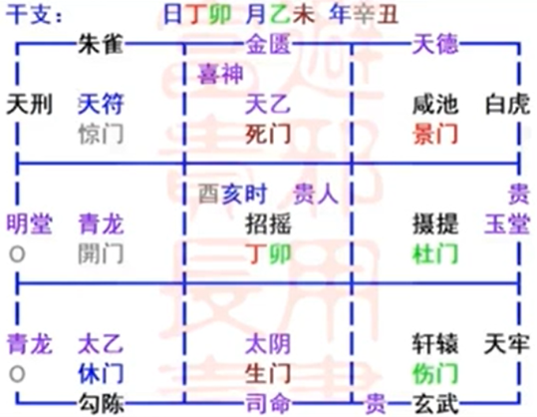
- Девять полей квадрата Ло Шу 洛書
- Восемь триграмм Ба Гуа 八卦
- Восемь врат Ба Мэнь 八門
- Девять звёзд Дзю Син 九星
- Дух счастья Сю Шэнь 喜神
- Благородного Тай И 太乙貴人
- 12 созвездий Хэй Хуан Дао 黑黃道
- Отрезанный путь Чжи Лу Кон Ван 截路空

Восемь триграмм, 9 полей являются общими для всех. Ориентируемся на положение триграммы позднего неба. Эти дворцы имеют свои стихии, свои числа, и они связаны с определенными направлениями.

Выбор дат по этой технике требует обязательно задействования какого-то из направлений.
В зависимости от дневного расклада, то или иное направление каждый день будет счастливым, условно счастливым или совсем несчастливым. Четыре градации: большое счастье, малое счастье, малое несчастье и большой несчастье. Самое счастливое и несчастливое направление действует весь день и связано с определенной стороной света. Например, если выбирали дату для свадьбы, то считалось, что нужно выбрать такую структуру, которая образует большое счастье и машина невесты выезжал в этом направлении или за невестой в другие эпохи выезжали в этом направлении и, собственно, там праздновалась свадьба.
В этом 9-ти клеточном квадрате задействованы 12 земных ветвей. Крыса – это первый дом знака Кань, а потом они идут по порядку.
Крыса 子 – Бык 丑 и 寅 Тигр– Кролик 卯 – Дракон 辰 и 巳 Змея – Лошадь 午 – Коза 未 и 申 Обезьяна – Петух 酉 – Собака 戌 и 亥 Свинья. И эти 12 земных ветвей непосредственно связаны с выбором часа. Если 9-ть дворцов связаны с выбором 4-х базовых направлений, то 12 земных ветвей, которые присутствуют на этом квадрате, связаны с выбором часов - счастливых или не счастливых.
Восемь врат.
Трое врат являются безусловно счастливыми: Открытия 開, Отдыха 休 и Жизни 生. Все остальные шесть врат считаются несчастливыми, или требующими весьма осмысленного применения. 8 врат характеризуют человеческую удачу.
Если вы видите направление с тремя счастливыми Вратами, то это уже повод к тому, чтобы его использовать, потому что этот уровень является основным. Ворота несут удачу или неудачу на уровне человеческих действий.

9 Звезд отличаются от всех прочих семейств. 9 звезд в раскладе расположены сверху над Вратами. Звезды строятся полетом. Есть цветовое выделение звезд.
Фиолетовым цветом выделены счастливые. Черным – несчастливые.

招摇  Шао Яо | 天乙  Тянь И | 摄提  Ше Ти
轩辕  Сюань Юань | 天符  Тянь Фу | 咸池  Сянь Чи
太阴  Тай Инь | 太乙  Тай И | 青龙  Цин Лун

Первая звезда дает название всему этому семейству раскладов и называется звезда Тай И 太乙 - Великая небесная единица, владыка Неба. Эта звезда, которая символизирует изначальное единство Инь и Ян. Звезда считается безусловно счастливой.
Звезда Ше Ти 摄提 считается несчастливой. Но, поскольку есть несколько толкований, несколько текстов, то для нее есть иногда подходящее применение. То есть, можно придумать некоторые подходящее применение, поэтому можно иногда ее использовать со счастливыми Воротами. Если вы человек осторожный, то это формально несчастливая звезда.
Звезда Сюань Юань 轩辕 - Желтый предок. Сюань Юань – это холм, на котором родился желтый император Хуанди. На небе символизирует некоторую часть звезд, которые находятся в созвездии Льва. Это несчастливая звезда.
Звезда Шао Яо 招摇. Эта звезда, которая расположена в созвездии Большой Медведицы, имеет толкование создавать шумиху, неразбериху действовать нарочито, хвастать, пускать пыль в глаза. Считается не счастливой.
Звезда Тянь Фу 天符 считается не счастливой, хотя у нее есть специальные применение. В древнем Китае играли на деньги в облавные шашки. И звезда Тянь Фу со счастливыми воротами, с удачным раскладом имеет свойство приносить удачу в азартных играх и в частности, в игре в облавные шашки. Но по большей части звезда тоже считается не счастливой.
Звезда Цин Лун 青龙 или Лазурный Дракон. Это дух-покровитель востока и символизирует восточный сектор неба. С точки зрения неба – это 7 созвездий в районе Девы, Весов, Скорпиона, Стрельца. Звезда безусловно счастливая.
Звезда Сянь Чи 咸池 переводится как соленной водоем. Это такая разновидность Цветка Персика. Сянь Чи – это музыка, которую сочинял в свое время жёлтый император. Но согласно легенде, музыка была так прекрасна, так нравилась людям, что люди забывали о своих обязанностях, придавались чрезмерно удовольствиям. Поэтому звезда считается по большей части несчастливой.
Звезда Тай Инь 太阴 - Великий Инь. Указывает на Луну, считается счастливой.
Звезда Тянь И 天乙 - небесная единица. Звезда безусловно счастливая.
Есть 4 безусловно счастливых звезды: Тай Инь, Тай И, Цин Лун и Тянь И. Тянь Фу - 50 на 50. Хотя по большей части тексты ее трактуют как несчастливую. Остальные считаются несчастливыми. И есть специальные применения для звезд Ше Ти и Шао Яо.

Счастливые часы Хуан Дао или несчастливые часы Хэй Дао.
Счастливые и несчастливые часы в раскладе обозначены внешним кольцом, то есть в разрывах между линиями. Также они обозначены цветом. Счастливые и несчастливые часы делятся поровну в каждом дне. 6 часов относятся к счастливым и 6 часов относится к несчастливым.
Счастливые часы Хуан Дао обозначены фиолетовым цветом: Цин Лун 青龙, Мин Тан 明堂, Цзин Куй 金匮, Тянь Ди 天德, Ю Тан 玉堂, Сы Мин 司命.
Несчастливые часы Хэй Дао обозначены черным цветом: Тянь Синь 天刑 (небесная кара), Чжу Цюэ 朱雀 (красный Феникс), Бай Ху 白虎, Тянь Лао 天牢, Сюань У 玄武, Гоу Чэнь 勾陈.

Цин Лун 青龙– это Лазурный Дракон. То есть лазурный дракон в этом семействе раскладов присутствует дважды в виде звезды и в виде Хуан Дао.
Имеется перекличка с Цимень летящего дворца и толкование между этими духами, которые присутствуют в малом Цимень летящего дворца и толкование между счастливыми несчастливыми часами.
Что такое эти самые Хэй Хуан Дао физически? Это чем-то похоже на земные ветви, потому что с точки зрения часов - Хей Хуан Дао в точности совпадают с 12 земными ветвями. Если точно переводить, то это 12 отрезков эклиптики.
То есть, 12 земных ветвей совпадают с 12 отрезками эклиптики. Но расставляются по своим правилам каждый день. Их положение не фиксировано каждый день, они могут оказаться в другом месте.
Они с одной стороны связаны с 12 земными ветвями. С другой стороны их никогда не переводят именно как земные ветви.
Здесь есть иероглиф Дао. Это тот же самый иероглиф Дао, который указывает на путь.
Хуан Дао это желтый участок пути, который связан со счастьем. Хей Дао – это черный отрезок пути, который связан с несчастьем.

ПОСТРОЕНИЕ
- Построить 9-ти клеточный квадрат с 8-ю триграммами.
- Построить Восемь Врат Ба Мень.
- Девять звёзд Дзю Син
- Дух счастья Сю Шэнь
- Благородного Тай И
- 12 созвездий Хэй Хуан Дао
- Отрезанный путь Чжи Лу Кон Ван.

Построить Восемь Врат Ба Мень
Среди Врат есть глава, т.е. врата, которые являются ключом к построению. Построение Врат начинается с Врат Отдыха 休.
Врата Отдыха 休 по очереди облетают 8 сторон света, и при этом никогда не входят в центральный 5-ый дворец. Определяем положение Врат Отдыха 休, в зависимости от опоры дня и половины года.
- Направление пробежки: Янская половина года (с зимнего солнцестояния). Номера домов, куда будут выпадать Ворота Отдыха, имеют последовательность: 1, 2, 3, 4, 6, 7, 8, 9.
- Направление пробежки: Иньская половина года (с летнего солнцестояния). Номера домов, куда будут выпадать Ворота Отдыха, имеют последовательность: 9, 8, 7, 6, 4, 3, 2, 1.
- По таблице в зависимости от опоры дня определяем, где будут располагаться Ворота Отдыха 休. Положение Ворот является статичным на протяжении трёх дней.
- Врата расставить вращением по часовой стрелке или против часовой стрелки в зависимости от полярности ствола дня.
- Ян - по часовой стрелке.
- Инь - против часовой стрелке.
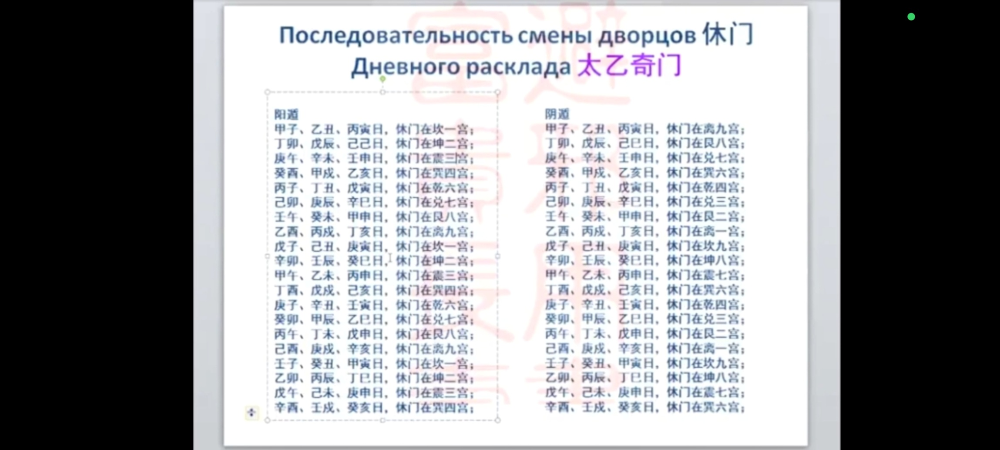
В первые три дня 甲子, 乙丑, 丙寅 Ворота 休 будут в 1-ом доме, если пробежка Ян.
В первые три дня 甲子, 乙丑, 丙寅 Ворота 休 будут в 8-ом доме, если пробежка Инь.

Например, Ворота Отдыха 休 выпадают в 8 дом.
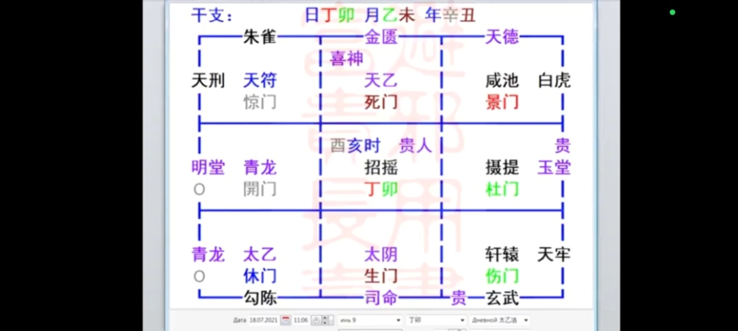
Если пойдем по часовой стрелке, то следующая последовательность: ворота Отдыха 休, ворота Открытия 開, ворота Шока 驚, ворота Смерти 死, ворота Великолепия 景, ворота Непроходимости 杜, ворота Ранения 傷 и ворота Жизни 生 замыкают.
По сравнению с часовым раскладом, ворота идут в обратную сторону. Это связано с тем, что ствол дня 丁.

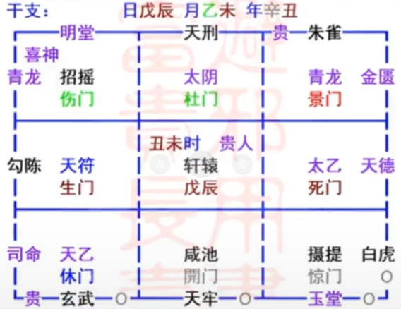
Если возьмем следующий день 戊辰. Ворота Отдыха все еще в восьмом доме, но ворота идут по часовой стрелке. 休 - 生 - 傷 - 杜 - 景 - 死 - 驚 - 開.

Построить Девять звёзд Дзю Син 九星
4 招摇  Шао Яо | 9 天乙  Тянь И | 2 摄提  Ше Ти
3 轩辕  Сюань Юань | 5 天符  Тянь Фу | 7 咸池  Сянь Чи
8 太阴  Тай Инь | 1 太乙  Тай И | 6 青龙  Цин Лун

1 太乙 2 摄提 3 轩辕 4 招摇 5 天符 6 青龙 7 咸池 8 太阴 9 天乙
Расставляются 9 звезд полетом. Нужно определить дворец звезды Тай И 太乙. Дворец звезды Тай И определяется в зависимости от декады дня и направления пробежки. Один день один расклад звезд.
- Янская пробежка. Каждый следующий день звезда Тай И смещается к следующему дворцу вперед в порядке возрастания номеров.
- Иньская пробежка. Каждый следующий день звезда Тай И смещается к предыдущему дворцу вперед в порядке убывания номеров.

Таблица дает представление о том, как находить положение звезды в зависимости от декады 甲子.
Обратите внимание на то, что звезда Тай И в первый и последний день декады будет находиться обязательно в том же доме.
При переходе в следующую декаду просто продолжаем движение в ту же сторону, в зависимости от пробежки.

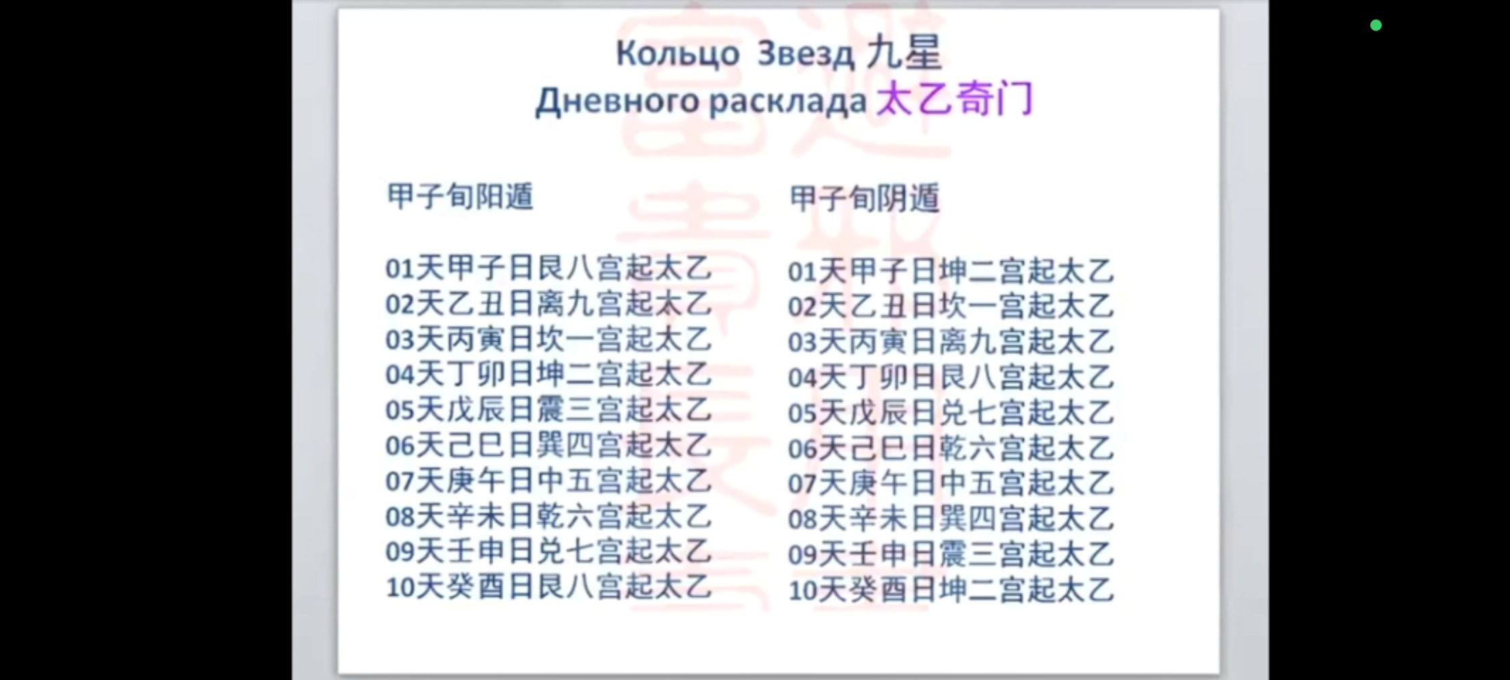
Декада 甲戌 | 11 | 9 | 11 | 1
Декада 甲申 | 21 | 1 | 21 | 9
Декада 甲午 | 31 | 2 | 31 | 8
Декада 甲辰 | 41 | 3 | 41 | 7
Декада 甲寅 | 51 | 4 | 51 | 6

Найти сторону Дух счастья Сю Шэнь 喜神

Положение духа доброй удачи, или иногда переводят Бог радости. Его положение относится именно к географическому положению, то есть связано не с выбором времени, а связано с выбором направления.
戊癸 | 丁壬 | 丙辛
 | 喜神
甲己 |  | 乙庚

Например, в день丁卯 - направление на Юг целый день счастливое.

Найти часы благородного Тай И
Благородный Тай И определяет счастливые часы в этот день.
Есть некоторая перекличка с уровнем символических звёзд. Часто путают Благородного Тай И и благородного Тянь И в некоторых китайских калькуляторах, вместо благородного Тай И вычисляется благородный Тянь И (благородный небесной единицы).
Благородный Тай И имеет отношение не к Бацзы, а именно к данном семейству. Отличается по правилам вычисления для 庚. Для 庚 считается счастливыми Тигр 寅 и 午 Лошадь в отличие от Бацзы.
甲 戊 | 丑未
乙 己 | 子申
丙 丁 | 酉亥
庚 辛 | 寅午
壬 癸 | 卯巳

Расставить Хуан Хей Дао 黑黃道
Для Хуан Хей Дао ключевым является положение Цин Лун 青龙 (Зеленого Дракона).
Положение 黃道 определяется на основании земной ветви дня.
Расставляются всегда по порядку по часовой стрелке. Также никогда не меняем направление земных ветвей, независимо от того какая пробежка.

День | Час
子 午 | 申
卯 酉 | 寅
寅 申 | 子
巳 亥 | 午
辰 戌 | 辰
丑 未 | 戌

1 Цин Лун 青龙, 2 Мин Тан 明堂, 3 Тянь Синь 天刑, 4 Чжу Цюэ 朱雀, 5 Цзин Куй 金匮, 6 Тянь Ди 天德, 7 Бай Ху 白虎, 8 Ю Тан 玉堂, 9 Тянь Лао 天牢, 10 Сюань У 玄武,
11 Сы Мин 司命, 12 Гоу Чэнь 勾陈

Найти Отрезанный и Пустой путь.
Пустой и отрезанный путь, хотя и называется путь, имеет отношение опять к выбору счастливых и несчастливых часов.
Положению пустого и отрезанного пути соответствуют часы, где сверху выпадают стволы 壬 и 癸.
День | Час
甲 己 | 申 酉
乙 庚 | 午 未
丙 辛 | 辰 巳
丁 壬 | 寅 卯
戊 癸 | 子 丑  戌 亥

То есть, в дни 甲 и 己 всегда с Обезьяной и Петухом будут выпадать 壬 и 癸.

Толкование 12 Дао
Один из Хей Дао и Хуан Дао соответствует определенному часу. Можно иногда ориентируясь на это, подбирать более подходящие часы для тех или иных действий, мероприятий.
Как и в жизни идет то черная, то белая полоса, поэтому идут не подряд.

1 Цин Лун 青龙 безусловно счастливый час, который подходят для счастливых событий. Начало празднования, свадьбы, счастливых действий, которые должны принести вам радость перемен. Начало ремонта для улучшения Фэн-шуй.
Это час, когда приходят счастливые знаки, час для радости, час для праздника, час для торжества, хорошо отправлять сообщение и получать хорошие новости.
Например, если вы хотите порадовать близкого человека, то в этот час можно позвонить, поздравить с днем рождения или сообщить радостную весть, о том, что у вас родился ребенок, например.
Час подходит для всех действий, особенно если эти действия направлены на улучшение жизни и радость.

2 Мин Тан 明堂. Храм предков, бассейн для стока воды перед могилой, Светлый Зал: зал, где проходили беседы самого Хуади с его сановниками, то есть где жёлтый император обсуждал всякого рода важные вопросы со своими приближёнными советниками.
Час считается счастливым. Это благоприятное время для того, чтобы устраивать совещание, собираться для обсуждения важных вопросов. Обращаться за помощью к благородному или идти на приём. Подходит также для торжественных радостных событий, для начала праздника.

3 Тянь Синь 天刑 или Небесная кара.
Считается, что в этот час включается небесная лошадь, которая приносит большие перемены, мощное движение.
Большие перемены это не всегда благоприятно. То есть перемены могут происходить помимо вашей воли. Могут случиться большие перемещения, поездки на дальние расстояния.
Могут быть активные изменения. Если жизнь ваша налажена и является гармоничной, то это не слишком хорошо, потому что здесь очень большая амплитуда действий и любое действие получает мощный резонанс.
Если вы не обдуманно, например, пойдете с жалобой к начальству в такой час, то могут быть проблемы. Потому что жалоба может дойти до самого верха, и как отреагирует высшее начальство большой вопрос.
С этой точки зрения в этот час рекомендуют соблюдать осторожность, аккуратность. Если вы не уверены, то лучше выбрать другой час.
И в принципе, этот час можно использовать, если вы хотите вырваться из застойной ситуации.
Например, человек захочет уволиться с работы, но уволится так, что потом не найдет работу, или придется ехать работать за границу.

4 Чжу Цюэ 朱雀 или красная птица или малиновая птица.
Связан со словесными практиками, указывает на рот и язык, связан с речевой активностью.
Час считается не благоприятным по той причине, что вносит ссоры, препирательства, сплетни, обсуждения, разговоры. Если вы хотите сохранить свое дело в тайне, и идете с просьбой, то не стоит использовать этот час, потому что информация которую вы кому-то расскажете, может быть распространена довольно широко.
Например, попросите у начальника прибавить зарплату, и об этом узнает весь отдел. Если вы этого не хотите, то лучше выбрать другой час.
В принципе, этот час можно использовать для начала переговоров, вирусной рекламы, хайпа, публичного выступления если остальные знаки счастливые.

5 Цзин Куй 金匮 или золотой сундук.
Это звезда богатства и счастья. Символизирует золотой сундук, металлический шкаф или сейф, банковская ячейка, кошелёк, копилка, склад, заначка.
Подходит для всего, что связано с благосостоянием, с приумножением, созданием, накоплением богатства. То есть, если вы хотите открыть вклад для того, чтобы получить проценты, купить акции или вложить некоторую часть денег в биткоины, которые по вашему прогнозу взлетят в десять раз на следующий день. Походит для приобретений недвижимости.

6 Тянь Ди 天德 или Небесной добродетель.
Есть даже такая символическая звезда. По большому счету подходи для всех дел, но особенно благоприятна для посещения благородного. Для того, чтобы оказывать и получать милость, получать помощь/поддержку и оказывать помощь/поддержку.
То есть, если вы кому-то будете помогать в этот час, то вам это должно вернуться с наградой.
Если кто-то вам поможет, то помощь окажется эффективной.
Хороший час для того, чтобы культивировать добродетель, работать над собой, проявлять скромность, уступчивость, воспитывать лучшие качества. Если вы в этот час действуете в таком ключе, то награда вашего возрастает многократно.

7 Бай Ху 白虎, Белый Тигр.
Байху довольно агрессивный дух. Даже более агрессивный, чем Чжу Цюе (красная птица). Байху – это агрессивный перенос информации. В данном случае сказанные слова могут привести к существенным противоречиям, и могут вызвать серьезный конфликт.
Если это личные отношения, то ругань может перерасти в драку. Если это политические переговоры, то переговоры зайдут в тупик и начнется война.
Может указывать на сплетни, предмет спора, яблоко раздора, повод для ссоры, судебные дела, иск, противоречия, споры.
Поэтому, если вы готовы пойти на конфликт и споры, то вы можете использовать этот час.
Если вам нужно победить в споре и остальные знаки счастливые, то можно использовать этот час. Если спорить вам не выгодно, то лучше использовать другой час.

8 Ю Тан 玉堂 – безусловно счастливый час. Называется Яшмовый Зал, или Нефритовый Зал, или Зал Самоцветов. Символизирует жилище святого или отшельника. Может быть указанием на имперскую канцелярию, Ханьлиньскуюю академию, студию ученого.
Можно использовать для всех дел. Очень хорошо подходит для того, чтобы обращаться за помощью особенно в высшие инстанции, писать прошения, обращаться к благородному за помощью. Подходит для духовных практик, для того, чтобы самосовершенствоваться.
Подходит для занятия наукой, изучения Цимень, написания рефератов, статей, диссертаций. То, что вы напишете - будет обличено в красивые слова, будет иметь красивую форму, и будет пользоваться популярностью.

9 Тянь Лао 天牢 это созвездие на небе - Небесный Хлев или Небесная Тюрьма.
Это несчастливая звезда предписаний и запретов. Не подходит ни для чего, но особенно несчастливым это час является для того, чтобы обращаться с просьбами или сдавать отчетность. Потому, как сдача отчетности, обращение к вышестоящим может привести к неблагоприятным для человека последствий (оштрафуют, отчетность не примут).
Но если остальные знаки счастливые, то еще ничего, а если остальные знаки несчастливы, то неблагоприятно.

10 Сюань У 玄武 указывает на тайного злодея, человека, который вредит ближайшему окружению, на человека из родственников, который вредит.
Может указывать на разбойника, грабителя, бандита. Можно столкнуться с тайным вредом.
Час считается неблагоприятным. Не желательно пользоваться вообще этим часом. Но если остальные знаки счастливые, то иногда вы используете случай, который для вас окажется счастливым, а для кого-то несчастливым.

11 Сы Мин 司命 или Бог Очага.
Этот час подходит для того, чтобы заниматься домашними делами, уделять время домашним, заниматься лечением, целительными практиками, лечить себя и других, принимать лекарство, начинать прием лекарства.
Сы Мин в принципе означает счастье от старшего чиновника или начальника, поэтому благоприятно в этот час обращаться с просьбами к старшим. И если вы все сделали правильно, то вы будете услышаны и вам помогут.

12 Гоу Чэнь 勾陈 - несчастливый час.
Рот и язык вовлекаются в ссоры и споры. Это чем-то похоже на Бай Ху, но Гоу Чэнь может указывать на тайный вред. То есть дело запущенное, в этот час может привести к тайному оговору. Так или иначе может привести к тому, что будут неблагоприятные обсуждения.

Несчастливый час это еще не катастрофа, а счастливый час это тоже не 100% успеха.

Толкование 9 Звезд
То, что в часовых раскладах описывают звезды и духи, в дневном раскладе описывают звёзды.
Звезды символизируют все, что находится вне человеческого контроля. Это большие тренды, сверхсознательное, подсознательное, тайное качество.
Все, что находится вне поля вашего внимания, вне поля вашего сознания, но довольно активно воздействует на ситуацию.

Толкования происходят из текста под названием «Песня предков» о счастье и несчастье 9 звезд.

Тай И 太乙 tài yǐ
Водный или речной дух. Связана с покровительством умерших предков. Эта звезда означает помощь благородных, символизирует Солнце, Луну, 5 видимых планет. Древний текст говорит - Солнце, Луна и все 5 планет взывают к жадному волку. Жадный волк – это древние названия звезды Тянь Пэн.
По этой причине, эта звезда считается счастливой. Подходит для всего, особенно для того, чтобы приобретать ценности. Считалось, что если попадает со счастливыми воротами это звезда, то в эту сторону благоприятно ехать, чтобы играть в облавные шашки, потому что можно много выиграть.
Хорошо подходит для материального богатства. Подходит для брака, супружества, зачатия, означает много счастья, удачи, благополучия.
Если отправишься в путь в этом направлении, то не будет препятствий, задержек. Если нанесешь визит благородному, то получишь одобрение, восхваление, помощь. Особенно благоприятно, если обращаешься за помощью к влиятельной женщине, она может помочь.

Ше Ти 摄提 shè tí
В русской культуре называем «домовым». С точки зрения астрономии, это группа из 6 звезд, расположенных близ звезды 大角 Арктура по 3 звезды с каждой стороны его, символизирует нахождение 太岁 Юпитера в отрезке орбиты под знаком 寅 (в созвездии Стрельца) «Справа от Тай И».
Если отправляешься в сторону этой звезды в дальний путь, то можешь встретить узы тяготы.
Если начинаешь обрабатывать пашню, то пашне причиняется вред.
Если начинаешь копать канал, то канал может быть разрушен, или мелиорация не получится.
При взаимном порождении пяти стихий, то есть когда остальной расклад благоприятный, в конце концов можно вернуться к этому делу и довести его до счастливого конца.
Если выпадает несчастливые ворота, несчастливый час, то будет плохо.
Если выпадает с воротами Смерти, то встретишь старуху, рыдающую во весь голос, или увидишь человека кричащего от горя.
Особенно не подходит для заработка богатства, вступление в брак, все идет неудачно.
Указывает на необходимость прятаться, скрываться, убегать.
Сказанные слова при таком положении звезды вредят здоровью, телу, всему организму.
По большому счету звезда несчастливая, но если выпадает со счастливыми операторами, то дело может сложиться в 2 этапа. На первом этапе неблагоприятно, а на втором этапе можно добиться успеха.
Сюань Юань 轩辕 xuān yuán
Желтый первопредок. Это название холма, на котором по преданию родился император Хуади (родоначальник всей китайской нации). Это тоже водный или речной духу, правитель вод, управитель водных территорий. Основные проблемы могут возникнуть, если ваши интересы пойдут в разрез с государственными. Например, Вы купили землю, а тут решили проложить железную дорогу, через ваш участок.
Торговля, брак, путешествие непременно столкнется с желтым первопредком, в любом деле обязательно окажешься связан по рукам и ногам.
При взаимном порождении 6 стихий - счастливый час, счастливые ворота - то можно пострадать от стихийного бедствия больше, чем от рук человеческих.
Если есть взаимное преодоление - несчастливые ворота, несчастливый час - то будет глубокая печаль, щемящее сердце тоска,
отчаянья, отправляясь в путь встретишься с трудностями.
Играя в кости или облавные шашки непременно проиграешь. А если еще несчастливые ворота, то проигрыш может быть просто разорительным.

Шао Яо 招摇 sháo yáo
На Небе это второе имя Юпитера. Звезда считается 50 на 50, в данном тексте по крайней мере.
Со счастливыми воротами есть шанс завершить дело успехом, если ворота несчастливые - встретишь препятствие, то есть ворота закрыта для достижения успехов.
Звезда часто указывает на много разговоров, особенно со стороны женщин. То есть женщины могут много разговаривать, много ссориться, смеяться, препираться.
Звезда подходит для шумного праздника, мест где будет много разговоров, болтании.
Формально звезда несчастливая, но при других счастливых знаках - 50 на 50. Но лучше ее не использовать.
Звезда означает нечто подобное тому, как войти в центральный дворец, в покои император. То есть, без приглашения к императору не ходят, поэтому Шао Яоя лучше не использовать.
Если обращаешься за помощью к вышестоящим, то усилия могут оказаться тщетными.

Тянь Фу 天符 tiān fú
Воля Неба. Это время благоволений небес, похвала (жанр произведений на вступление на престол нового императора) 谓天廷的诏命 «увидеть небесные чертоги» в значении получить высочайший указ. Это дух земли, дух покровитель земляных работ.
Несмотря на это, с несчастливыми воротами, как раз земляные работы могут привести к большим проблемам. То есть, земляные работы могут вызвать неудовольствие начальства, местных чиновников, государства.
Тянь Фу это пять демонов. Со счастливыми воротами иньские люди (особенно женщины) могут строить планы, замыслы.
Если ворота несчастливые, то не стоит увлекаться сенсациями, не нужно быть охотником за скандалами, не стоит совать нос не в своё дело, потому что можно, по этому носу больно получить.
Категорически не рекомендуют сплетничать, склочничать, проявлять лишнее любопытство, потому что ваше любопытство заметят сверху и если оно не в ту сторону направлено, то могут за это наказать.
Путешественник, двигающийся в этом направлении, обычно находится на отрезке пути, где встречает задержки, и поэтому может опоздать или потеряться.
Если в этом направлении двигаться на поиски, то потерянное сложно найти.
Злой рок волнует, беспокоит, благоприятно уединяться.
Если собирать гостей, устраивать праздник, то гости могут вести себя непочтительно. Если собирать на поминки, поминать предков, то гости могут поссориться. Если устраивать свадьбы, то можно остаться бобылем.
Если есть возможность выбрать другую, то лучше выбрать.
Со счастливыми воротами, если все остальное хорошо, годится для того, чтобы строить планы, замыслы, добиваться своего какими-то скрытыми методами.

Цин Лун 青龙 qīng lóng
Дух покровитель востока, дух металла, символизирует меч, клинок, золотую статую.
Этот дух безусловно счастливый абсолютно для всех начинаний.
Древний текст говорит внутренняя дверь, то есть домашние,/семья видят Лазурного Дракона. В заработке, богатстве, удаче - радость сменяет одна на другую. Человек пришел на пиршество и получает чай, вино, угощение. Игра в кости и облавные шашки непременно ведет к выигрышу, прибыли, доходу. Со счастливыми воротами - ценности, богатство, собственность, имущество - процветают.
Если вороты несчастливые, то все равно есть что-то благоприятное в этой ситуации.
Годится для того, чтобы становиться лагерем, разбивать стоянку, играть в азартные игры, посещать ресторан, отправляться куда-нибудь в путешествие, посещать чиновника.
Частично даже можно использовать его с нейтральными воротами (сцена, смерть), если подходят по теме. Например, вы хотите сделать презентацию, и для этого едите в другой город на целый день, то можно пользовать Зеленым Драконом. Если едете на похороны, то можно с Воротами Смерти, но при возможности лучше использовать счастливые ворота.

Сянь Чи 咸池 xiánchí
Соленой пруд или пруд, в котором Солнце, омывается при восходе. Соответствует созвездию Возничий, символизирует музыку сочинённую самим императорам Хуанди. Это дух металла, клинок, золотая статуя, золотое божество.
Будешь громко плакать встретив знак Сянь Чи. В делах нет успеха, ворота закрыты, нет ходу в игре.
Если 5 стихий порождают, то большого вреда не будет, но если 5 стихий преодолевают, то могут быть стихийные бедствия, беды нанесённые руками человеческими, можно попасть в смертельную опасность или большую нужду.
Другой перевод гласит - возничего встретишь, отчаяние, слёзы, нет ходу в игре, в делах нет успеха, ворота закрыты.
Когда 5 движений рождают друг друга не будет вреда, есть надежда спасти. Но если все 5 разрушают, то несчастья уж рядом, беда на пороге, страдания от рук или гнева небесного, опасность небесную встретишь, нужда и бесчестие вместе.
Знаки, которые стоят за этой звездой связаны с получением удовольствия, особенно телесного удовольствия. То есть, если вспомнить легенду, то жёлтый император написал музыку столь прекрасную, что люди не могли остановиться, слушали её всё время, в результате забросили дела, перестали обрабатывать пашню, перестали делать повседневные дела и в результате в стране начался разруха и голод.
Поэтому здесь есть определенные нотации Цветка Персика. Со счастливыми воротами можно для чего-нибудь использовать, если вам это нужно. Например, написать слишком красивую музыку или отправиться на свидание, если вы хотите секса прямо на первом свидании. Звезда считается не счастливой и рекомендовано её избегать.
Тай Инь 太阴 tàiyīn
天乙 tiān yǐ единица как число неба, начало начал, первое нечётное число звезда Тянь И, также божество северного полюса неба, Чэн Тан - основатель династии Шан 商, другое название для земной ветви года Тай Суй 太岁.

Дух великой Луны, великая сила Инь, женское начало в природе, ассоциируется с севером, зимой, темнотой, одна из четырех диаграмм книги перемен - образов "сян", представляющая две прерывистые черты.
Это звезда, которая символизирует покровителя земляных работ. То есть, если уже начинать земляные работы, то лучше под этой звездой. Древний текст, посвященный военному применению Цимень, гласит, что это звезда несчастливая, потому что если неосмотрительно наступать в эту сторону, то можно попасть в засаду. Но позднейшие комментарии говорят, что это касается только военных применений.
Если вы не замышляете никакой войны, а ищите успеха не важно в чем, то все будет хорошо.
Если со звездою шестой и седьмой задушевно, то дружбу и согласие найдешь.
Звезда Тай Инь – это чудесное средство получить взаймы. Подходит для зачатия. Звезда очень хорошо подходит для того, чтобы давать в долг или собирать долги.
Подходит для того, чтобы действовать с Иньской составляющей и малым числом побеждать большое. Но будь осторожен, поскольку если безоглядно наступать, то могут отрезать, либо могут выскочить из засада.
В более позднем тексте это счастливая звезда во всех отношениях.

Тянь И 天乙 tiān yǐ
Единица как число неба, начало начал, первое нечётное число звезда Тянь И, также божество северного полюса неба, Чэн Тан - основатель династии Шан 商, другое название для земной ветви года Тай Суй 太岁. Связан с Хоу Шень - это дух огня. Бог стихи огня или в древнеиндийской мифологии Агни.
Звезда Тянь И это звезда приветствия праздника. Со счастливыми воротами все дела завершаются успехом. Во всех делах следует употреблять мягкость, гуманность, с людьми общаться по хорошему, действовать уговорами, угощать, поить, кормить гостей. Друг друга поддерживают, оказывают поддержку братья или чиновники старшие младшим друг другу помогают.
Благоприятно просить руки, устраивать брак, свидание. Можно получить поддержку небес, выдвигать войска, выступать в поход, начинать войну, вступать в бой. В общем, означает незамедлительно одержать победу.
По большому счету звезда благоприятная почти во всех отношения.

Правило толкования направлений в дневном раскладе
Надо соединить все операторы воедино. Первое с чем нужно определиться, это со счастливым и несчастливым направлением в разрезе дня.
В дневном раскладе 8 врат Ба Мэнь определяют счастье и несчастья.
9 Звезд Дзю Син определяют масштаб и длительность.
Основным элементом на человеческом уровне являются 8 врат, также как и в часовом раскладе Цимень. 9 Звезд предают этому резонанс.
Качество плохое или хорошее можно определять на уровне 8 врат, количество нулей, силу или качество этой силы внутренне определяют звезды.
Причем звезды в дневном семействе раскладов частично имеют нотацию похожую на 9 Звезд часового расклада и частично берут на себя роль духов. По сути, определяют оба уровня - сверхсознательное и подсознательное, то есть все, что выходит за пределы человеческого влияния.
Древний текст говорит, что 8 врат определяют человеческую удачу, а 9 Звезд определяют полноту и пустоту этой самой удачи. На самом деле это одна фраза по-китайски - Ворота определяют счастье и несчастье, 9 Звёзд определяют силу и длительность.
Но с точки зрения практического применения, здесь выделяют 4 категории на уровне сочетаний 8 врат и 9 звезд.

- большое счастье
- малое счастье
- малое несчастье
- большое несчастье

БОЛЬШОЕ СЧАСТЬЕ
Когда счастливая звезда встречает одни из троих счастливых Врат, то это направление указывает на большое счастье. И весь день это направление будет счастливым.


Дневной расклад на 18 июля 2021 года. Восточное, северо-восточное и северное направление являются безусловно счастливыми.

В эти направления можно путешествовать, выезжать туда для свадьбы, устраивать переезд в этом направлении или начинать свадьбу. То есть даже в том случае, если вы не можете выбрать счастливый час никаким способом (Бацзы, Цимень), но дело ваша значительное, то все равно есть возможность использовать направление, которое означает большое счастье.
Если дополнительно в эту же сторону выпадает еще и бог счастья Сю Шэнь喜神, то это усиливает счастье еще больше. Это направление будет особенно благоприятным в этот день.
Это лазейка. И даже если вы не можете выбрать удачный час, все равно ваши дела могут оказаться довольно удачными. То есть, предположим, нет в эту сторону в часовом раскладе Цимень благоприятного расклада, а вам нужно в этот день поехать открыть бизнес, и перенести не можете, подать прошение или назначена свадьба. Тогда просто выбирайте направление с большим счастьем.

Если еще удастся зацепить сколько-нибудь приличный часовой расклад в этом направлении или сколько-нибудь приличный расклад, где час порождает день или направление порождает вашу судьбу по году, то ваша удача усилиться ещё больше с использованием этого направления.
Такие возможности лучше не упускать для того, чтобы каким-то образом использовать это направление: съездить куда-нибудь, связаться с людьми, которые живут в этом направлении от вас, затеять какое-нибудь дело. Начать ремонт в этом секторе, при этом учитывают все правила безопасности фэншуй, чтобы там не оказалось годовая пятерка, месячная пятерка, чтобы пятерка в принципе в этом жилье не была ни на входе, ни в тылу и так далее.

МАЛОЕ СЧАСТЬЕ

Малое счастье - счастливые Врата и несчастливая Звезда. То есть на человеческом уровне есть удача. Если дополнительно выпадает еще бог счастья в этом же направлении, то эта ситуация становится значительно более благоприятной.
Можно использовать даже если часовой расклад нейтральный, а если часовой расклад благоприятный в этом направлении, то можно уже использовать более уверенно.
Но если вы выбираете дату для себя любимого, для вашего любимого клиента, чтобы он получил, наконец, повышение по службе или дату свадьбы, то лучше использовать самое благоприятное сочетание.

МАЛОЕ НеСЧАСТЬЕ
Третья по благоприятности ситуация называется малое несчастье. Когда несчастливые ворота выпадают со счастливой звездой. Например, Ворота Ранения со звездой Тай И.
Если выпадает дух счастья, Бог счастья в этом направлении, то он компенсирует ситуацию и она становится более-менее нейтральной.

Есть потенциал того, что это направление является счастливым. Всё ещё не используем для свадьбы, открытия бизнеса, но в ряде случаев, когда нет лучшего варианта, это направление можно использовать для путешествия, даже когда выпадают Ворота Смерти. Но тогда нужно будет подобрать хороший часовой расклад в этом направлении.
Если ворота относительно нейтральные, ещё есть дух счастья, тогда более уверенно можно использовать это направление. Но, опять таки, весьма желательно, если нет счастливых Ворот, весьма желательно подобрать хороший часовой расклад и совместить его с дневным раскладом.

БОЛЬШОЕ НеСЧАСТЬЕ

Направление, которое будут связано с большим несчастьем, когда несчастливые ворота соединяются с несчастливой звездой. Делает это направление в течение всего дня максимально несчастливым, весьма тревожным.
Например, Ворота Шока соединяются вместе с Шао Яо. Это направление весь этот день будет тревожным. Это направление не желательно использовать, если только вы не найдете способ найти предположим, компенсирующий счастливый часовой расклад в Цимень.
Если дух счастья выпадает в эту сторону, то это компенсирует несчастье лишь в малой степени.
Это сочетание является табу в случае, если вы выбираете дату для сколько-нибудь серьезного мероприятия (дата свадьбы, открытие бизнеса, переезд). Если есть счастливый часовой расклад, то можно, но масштаб тогда надо соизмерять, то есть очень желательно остаться в рамках часового расклада и не зацепить дневной.

Идеальная ситуация, когда в одном направлении
- счастливые ворота
- счастливая звезда
- дух счастья Сю Шэнь
Направление для действия - куда отправляться в путешествие, выезжать в ЗАГС, искать в невесту, ехать на свидание, открывать бизнес и так далее.

Если нет возможности выбрать благоприятное направление, то выберите менее благоприятное.
При выборе даты китайские цеминисты стараются выбрать хотя бы два критерия - счастливую звезду и счастливые ворота.

Выбор счастливых часов
В рамках дневного расклада, еще можно определить какие часы будут благоприятны для того, чтобы совершить действие.
Есть две категории счастливых часов на уровне дневного расклада.
- Счастливый час Хуан Дао
- Часы благородного Тай И для опоры выбранного дня.

Если нет выбора часа, то довольствуемся только счастливым направлением весь день.
Если определились с направлением, то в первую очередь используем часы, которые относятся к благородным, а потом также смотрим на часы со счастливыми установлениями Хуан Дао. На самом деле, счастливых часов может оказаться больше - не шесть, а восемь, за счет благородного Тай И.

Часы благородного Тай И способны:
- Превращать неудачу в удачу.
- Означают - не было бы счастья, да несчастья помогло.
- Помогают найти выход из безвыходного положения.
Эти часы являются довольно ощутимым бонусом, если нет другого выбора, и когда приходится выбирать малое счастье и малое несчастье. Когда нет счастливых ворот в дневном раскладе и нет возможности подобрать корректирующий часовой расклад.

В день 丁 счастливые часы - Свиньи и Петуха, это благородные для Дин 丁. Несмотря на то, что Хей Хуан Дао могут быть не благоприятны в эти часы.
Все равно эти часы могут иметь счастливые нотации из-за того, что здесь благородные для дня. Благородный превращает несчастливый участок пути в счастливый. А если благородный соединяется со счастливым участком пути, то благоприятность этого часа возрастает еще больше.

Китайский мастер, который для меня является авторитетом, соединяет выбор дат Тай И Шен Шу с выбором дат по Бацзы.

Китайские цименисты выбирают дату по Тай И Шен Шу, и потом еще сверяют час с часовым раскладом Цимень. То есть они выбрали хорошую дату с направлением, особенно не глядя на благородных и счастливые часы (12 установлений).
Какой-то час будет однозначно лучше. И собственно на этом выбор дня и часа заканчивается.
Если, предположим, попадаются два более менее равнозначных счастливых часа по часовому раскладу в нужном направлении, то тогда начинается более тонкая работа. Начинают проверять 12 Хей Хуан Дао, которые являются производными 12 установлений, и вспоминают про то, что есть часы благородных.
За полгода можно найти 5-6 хороших дат для свадьбы, иногда больше. Когда есть выбор 10 дней, то после этого можно вернуться к классическому выбору дат и сказать, а вот здесь есть счастливое установление по классическому календарю, здесь нет столкновения с господином дня.
На этом уровне они подключают 12 установлений классического календаря, используют это самым последним слоем.

Джил Лун Кон Ван отрезанный путь и пустота.
Те самые часы, которые соединяются с небесной или земной сетью.
Какою роль играет отрезанный путь и пустота? Отрезанный путь и пустота отменяют установление часа.
Древний текст гласит: если выпадает отрезанный и пустой путь, то счастье не наступит, но и несчастье тоже не случится.

Например, они выпадают в часы Тигра и Кролика. Часы эти потенциальные счастливые, но из-за того, что здесь отрезанный путь и пустота, их благоприятность уменьшается. Часы эти становятся нейтральными.
Но если бы здесь выпали несчастливые установления, то это растворило бы несчастье для этих часов.

Но есть одно исключение: когда отрезанный путь и пустота встречает благородного, то этот час становится благоприятным.
Час Быка. Этот час несчастливый, потому что здесь несчастливый участок эклиптики (Хаун Хей Дао). Из-за того, что здесь отрезанный путь и пустота, то он отменяет это несчастье. Но из-за того, что сюда выпадает благородный, то благородный делает этот час счастливым.
Даже если выпадает отрезанный путь и пустота, несчастливое установление, но есть благородный, то этот час использовать можно.

Как зацепить дневной расклад
Есть две вещи, чтобы зацепить именно дневной расклад.
Первое, действие должно быть по своим масштабам сопоставимо с продолжительностью дня, т.е активность не на протяжении двух часов. Если это поездка, то она должна быть продолжительной.
Второе, можно поехать большим количеством людей, большой компанией, всей семьей, с тем, чтобы на человеческом уровне масштаб этого мероприятия был побольше.
Любимый китайский пример это свадьба. То есть китайская свадьба, это очень многолюдное мероприятие, где собирается большое количество гостей. И даже если по времени масштаб этого мероприятия не очень велик, примерно занимает 2-4 часа сиденья в ресторане, то очень большое количество людей задействует дневное семейство расклада.

Дух счастья Сю Шэнь 喜神 частично нейтрализует несчастливую звезду.
То есть если взять какие-то пограничные состояния, когда выпадает Дух счастья, счастливые Ворота и несчастливая Звезда. Желательно при этом выбрать еще одно из счастливых установлений: час с благородным или хороший часовой расклад.

Большинство китайских специалистов Цимень, которые серьезно используют Цимень и используют дневные расклады Цимень, не делают активизации, точно никто из них не ставит свечи, вентиляторы, фонтаны. Это я вам могу говорить уверенно.

Соединение дневного расклада с часовым
Соединение дневного расклада с часовым в первую очередь делается на уровне соединения Ворот.
Систему частного расклада используйте ту, которую вы считаете для себя рабочей и применительной.
Среди именно современных китайских мастеров практиков с точки зрения практического применения, большинство мастеров, которые для меня являются авторитетом, используют Чай Бу. По той причине, что эта система считается более современной, более математичной и она дает абсолютно одинаковые результаты независимо от школы и от того, каким образом составлен календарь. То есть, если есть определенная дата, определенный сезон, то это позволяет однозначно определить расклад, и это не зависит от того какой используется календарь, у какого мастера вы учились.

Ключевой точкой является направление соединения Ворот в дневном и часовом раскладе.

Совмещение Врат с Вратами
Гость  Хозяин | 開 | 休 | 生 | 傷 | 杜 | 景 | 死 | 驚
開 | +++ | +++ | +++ | -- | -+ | +++ | +++ | -++
休 | +++ | +++ | +++ | --+ | +++ | --- | --+ | +
生 | +++ | +++ | +++ | -- | --- | +++ | +++ | -++
傷 | --- | -+ | --- | --- | --- | --- | --- | ---
杜 | - | --- | --+ | --- | --- | --- | --- | -+
景 | +- | --- | --+ | --- | -- | --- | -++ | ---
死 | -+ | --- | --- | --- | -- | --- | --- | ---
驚 | --- | --- | -+ | -- | --- | -- | --- | ---

Есть толкования для этих сочетаний. И есть разница, когда эти толкования используются для прогноза, или для выбора дат, или для выбора даты переезда.
Если соединять ворота с воротами для прогноза, то обычно смотрят некоторый оттенок в прогнозе. Домашние ворота дома совмещают с гостевыми воротами.

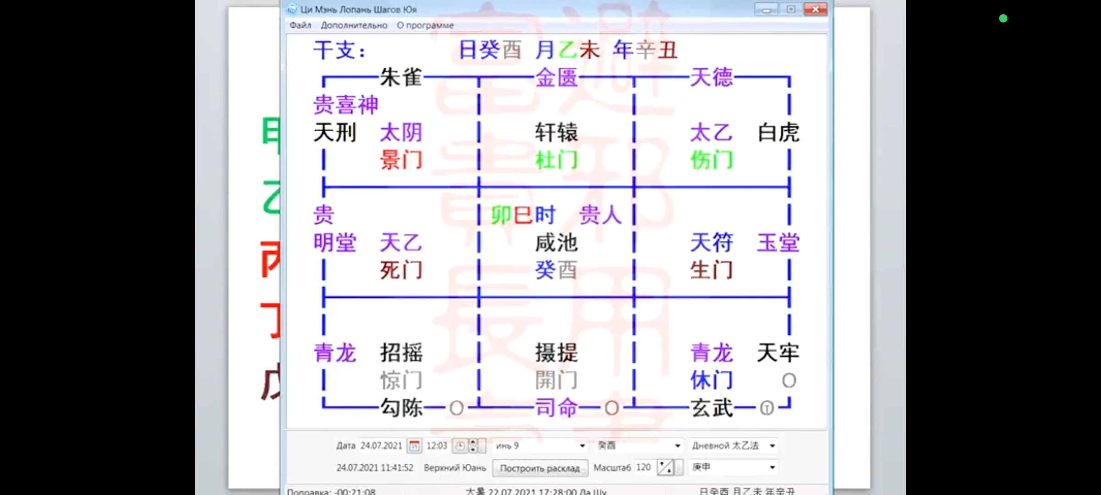

При выборе дат смотрели бы дневной расклад и увидели бы, что в 4-ом доме хозяйский Ворота - Ворота Великолепия. Тогда совмещают ворота Отдыха с воротами Великолепия.

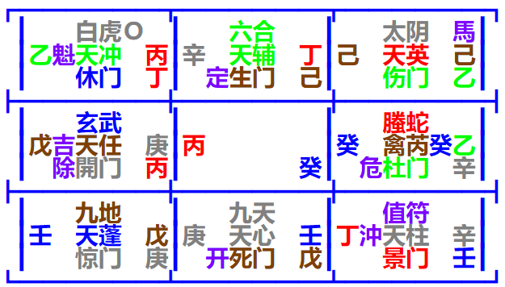

- Учитываем характер самих ворот (счастливые, нейтральные).
- Учитываем пользу хозяина-гостя.
- Учитываем соответствие характера Врат и задуманного дела.
- Учитываем толкование Врат между собой по таблице.

1. Наилучшим является сочетание двух счастливых Врат, то есть когда ворота гостя и хозяина счастливые.
Если нет возможности сочетать двое счастливых Врат, то тогда сочетаем счастливые ворота с нейтральными воротами (杜, 景).

2. На этом уровне появляется лазейка. Она состоит в том, что можно использовать понятие гостя и хозяина.
Каким образом понять, чья позиция лучше?
- Если одни Ворота несчастливые, а вторые счастливые, то лучше позиция того, у кого попадают счастливые ворота.
- Если Ворота хоть и счастливые, но не очень сильные, то можно еще посмотреть - кто кого порождает, кто кого преодолевает.
Например, в 4-ом доме в часовом раскладе ворота Отдыха. Хотя они не очень сильные по сезону, но они контролируют Ворота Великолепия, т.е. гость преодолевает хозяина. Поэтому, если вы выбираете такую дату и такое направление, то вы ориентируйтесь на пользу гостя и ведите себя с позиций гостя.
Даже если домашние и гостевые счастливые, также можно выбирать, чья позиция выгодней. Например, ворота Открытия (гость) и Жизни (хозяин), то позиция гостя будет сильнее, потому что хозяин порождает гостя.

3. Можно использовать Ворота по смысловому назначению более уверенно. Например, если вы едите с целью оформить документы, посмотреть красивые виды, сделать фотографии или литературное творчество является целью вашей поездки, то можно более уверенно ехать в Ворота Великолепия, если они сочетаются со счастливыми воротами Открытия и Жизни. И даже, если на земном раскладе будут Ворот Отдыха, но тогда надо использовать позицию гостя, чтобы получить бонус.
Есть собственный опыт оформления документов, когда не было возможности задействовать счастливые ворота, тогда задействовал Ворота Великолепия, как тематические, в сочетании с дневным раскладом и был полный успех.

4. Особенно интересные сочетания возникают, когда нет счастливых ворот в направлении поездки, а ехать надо. Например, ворота Великолепия в позиции гостя будут контролировать Ворота Открытия (огонь контролирует металл). Тогда можно поискать часовой расклад, где Воротами Великолепия в том же направлении, где и Ворота Открытия в дневном раскладе. И использовать этот час - поехать туда, либо связаться с людьми, либо начать ремонт и это будет благоприятно.
Иногда путешествия в максимально несчастливые Ворота Смерти проходят на редкость благоприятно. Особенно при сочетании с воротами Жизни в дневном раскладе.

Толкованию восьми Врат в дневном раскладе
Если вы в принципе хорошо знаете Цимень, тогда на уровне осознанности можно использовать даже несчастливые Врата по их тематическому значению.
Ворота Отдыха 休 | Человеческие дела успешны, следует посещать благородного.
Ворота Непроходимости 杜 | Прятаться, скрываться, бежать от тревог и печали, забот, невзгод. Например, вас достает начальство на работе, тогда вы можете уехать в отпуск в Ворота Тайник, и никто вас там не найдет.
Ворота Великолепия 景 | Много пользы в заработке богатства в сочетании с Воротами Жизни.
Ворота Ранения 傷 | Надлежит использовать для истребования/возвращения долга, возвращения или поиска похищенного.
Ворота Жизни 生 | Вступать в брак, отправляться в дальнее путешествие, все к счастью.
Ворота Страха 驚 | Едва ли встретишь радость, едва ли удастся забеременеть. Например, выбирать такое направление для свадьбы не слишком хорошо потому, что могут быть сложности с беременностью, могут быть выкидыши.
Ворота Смерти 死 | Годятся для ловли преступников, рыболовства и охоты.
Ворота Открытия 開 | Успех благоприятствует всем во всем повсеместно и во всех 9-ти областях.

Есть еще более расширенный текст, который называется "Песня предков о счастье несчастье 8 врат".

Ворота Отдыха. Жадный волк, дух воды, речной дух или управитель вод. Благоприятно подавать прошение по личным служебным вопросам, помогают зарабатывать состояние, помогают посещать благородного, утолять жажду. Вход/выход торговли и брак, путешествие начало и завершения - во всем будет полное счастье, долголетье, богатство. Подходит для того, чтобы решать личные дела, угощать гостей, отправляться на прием. Можно получить по личным связям того, что невозможно добиться силой. Хорошо отправляться в путь, выдвигаться на отдых. Означает счастливый союз, еще более удачным будет союз на почве общих мыслей и сокровенных дум.
Ворота Жизни. Джо Фу или третьей помощник государя, ближайший советник, звезда помощи слева. Когда встречаешь Ворота Рождения, то во всех делах будет успех, блеск удачи. Несчастливые духи отступают, можно заработать богатство, можно добиваться желаемого, полученная выгода будет соответствовать самым заветным чаяниям. Ворота Жизни управляют улучшением состояния исцелением больного, позволяют успешно управлять предприятием, открывать лавку, хозяйствовать, распоряжаться, вести хозяйство, вершить дела, вступать в должность. С этими воротами при всех делах, при входе и выходе на службу и в отставку встретишь прибыль, счастье и радость. Управляй достойно и, будешь процветать.
Ворота Ранения. Древнее название дух дерева, сохранение жалования. Вход и выход торговли, брак, путешествий, во всех делах трудно заработать состояние. Встретишь ранение, ущерб и будет благоприятно, если хотя бы останешься при своих. Если использовать для свадьбы, жена и наложница взволнованы и раздражены, жена и наложница болеют, самому нужно защищаться от несчастий и бедствий. С Воротами Ранения истинна и ложь часто распространяется вместе. Выходя из дома столкнёшься со злом, ранением, преступлениям, но улов рыбы, охота, сбор урожая будет знатным. Прочие дела все ведут к печали.

Ворота Тайник. Вин Чу, сочинение, рукопись, мелодия, синоним созвездия обитель просвещенных. Это ворота задержки, непроходимости. Сказано - чай и вино, это единственное средство чтобы удержать гостя, таким образом можно использовать Ворота Ду Мэнь. Радостные дела, внешний вид взаимно дополняет и обуславливают друг друга. С воротами Ду Мэнь больной уже идёт на поправку. Вход и выход торговли, путешествие, начало и завершение управления предприятием, требует четко распределить полномочия и четко разделить земли, потому что Ворота Ду Мэнь это дух разделения. Если спасаться бегством и убежищем, то это направление подходит как первоначальное направление бегства и годится, чтобы спрятаться. Во всех прочих делах Ворота Ду Мэнь не благоприятно, потому что несут препятствия и задержки.

Ворота Великолепия. Честный дух огня, он может быть на половину счастливым, а на половину нет. Вход и выход торговли, брак, путешествие, начало и завершения могут указывать на зло, кровопролитие на той стороне света, особенно если выпадают с несчастливыми Главными Воротами. То есть конкретное указание, если соединяется с часовым раскладом, где выпадают несчастливые Главные Ворота, то занимаясь делом трудно добиться устойчивого результата. Со счастливыми воротами вход и выход, начало и завершение - наслаждаешься кратковременным исполнением желания, будет беззаботной радости благоденствия, охота и рыболовство не дадут особого улова.
По поводу сбора урожая, могу вам сказать, как ходили за грибами в направлении Ворот Великолепия и набрали много красивых грибов, но внутри они были не очень качественные. То есть большую часть этого урожая выкинули, но фотографии были красивые.

Ворота Смерти. Древнее название звезды Мирак - большие врата. Нанося визит, подавая прошение встретишь глухую дверь. То есть Мы Мэнь переводится как глухая дверь, в том смысле, что брали наложницу или жену и не позволяли ей видеться с родными. Доброго духа жестоко эксплуатируют, душат налогами, помощи нет. Если не смерть или личное несчастье, то другие люди могут получить шрам, рубцы, ранения. Ворота Смерти говорят, что нельзя ехать, ни на восток, ни на запад, люди упираются, противодействуют. Во всех делах большое несчастье. Может быть множество убитых, раненных внутри города. Дела неблагоприятны. Как совершенно мудрый может обучить глупца. Годятся для того, чтобы совершать со счастливым часовым раскладом похороны, закапывать, налаживать Фэн-шуй.

Ворота Шока. Называются дух металла, звезда разгромленной армии или разгром неприятельских войск. Подходит, как средство для того, чтобы решать спорные вопросы, изыскивать средства для смягчения наказания, ловить дезертиров, предупреждать финансовые юридические потери. Это счастливая звезда для того, чтобы вторично выходить замуж. Это прямо буквально толкование в древнем тексте. Есть пример китайских мастеров, когда женщина второй раз выходит замуж, и почему-то там используют, как дневные ворота - Ворота Шока и считается, что это допустимо.
В древнем тексте сказано, можно вторично выходить замуж, для прочих дел крайне дурное предзнаменование, потери, промахи, бегство, испуг, ужас. Со счастливыми воротами испуг может оказаться ложным, страхи напрасными. Хорошие вещи теряются, время для того, чтобы применять юридический прием, расследовать, запугивать, наводить порядок во время смуты.

Ворота Открытия. Древнее название звезды Мецар или военный напев. Вход и выход, торговля, брак, путешествия, начало и завершение для всех дел чрезвычайно благоприятно. Дела успешны, много удачи. Указывает на крепкое здоровье, счастливое процветание.
Вход и выход, начало и окончание успешно, приносит заработок, богатство. Крепкое счастье со всех четырех сторон во всех десяти делах. Особенно подходит для того, чтобы открывать дело, предприятие, магазин. Встречать гостей вином и угощением, это вызовет много смеха, радости, улыбок. Вступать в должность, всходить на престол необычайно удачно.

Толкование в древнем тексте очень похожи на те, которые есть в часовых раскладах.

9 особо счастливых сочетаний в дневном раскладе
Похожи на спецструктуры, которые есть в часовом раскладе.

休门 встречают Цин Лун 青龙 все дела успешны, все планы осуществляются. Если нужно сколотить состояние, то можно искать стократной выгоды. Если выступать в военный поход, то это приведет к решительному разгрому неприятеля и непременной победе над ним.
休门 встречают Тай И 太乙 во всех делах успех и процветание. Если вступать в вооруженное сражение с противником, то войска проявляют отвагу и доблесть, будут сражаться героически. Выдвигать войска, проводить построение, разбивать, укреплять или сворачивать лагерь – все в конечном итоге принесет победу. Посещать благородного – будет радостная встреча, подавать прошение – к большому счастью.
休门 встречают Тянь И 天乙. Торговать, зарабатывать состояние, вход и выход, начало и завершение, вступление в брак – все пройдет быстро и беспрепятственно. Встретишь много помощи и сочувствия от благородного. Если принимать гостей, угостив их вином и пищей, утолив их голод и жажду, станешь популярным, сможешь привлечь нужных людей, будешь пользоваться успехом.

生门 встречают Цин Лун 青龙. Больше всего радости и счастья будет. Если наносить визит к благородному, строить планы – к большой удаче.
生门 выпадают вместе с Тай И 太乙. Это означает множество добрых дел, полученная должность полностью соответствует желаниям. Скапливать богатство – получишь стократную выгоду.
生门 встречают Звезду Тянь И 天乙. Торговля, заработок состояния, вход и выход, начало и завершение, вступление в брак – все стабилизируется, приходит к завершению, сходит на нет. Сражаться лоб в лоб невыгодно. Военачальник добивается победы. Все дела больших людей и высоких чиновников и крупных торговцев (в современном мире: магнатов, олигархов) успешны и протекают гладко.
Это сочетание пользуется популярностью для влиятельных людей.

开门 встречаются с Цин Лун 青龙. Если искать выгоды, то можно достигнуть зажиточности и получить изобильное богатство. Если нанести визит к благородному, то получишь много помощи, любви, заботы, внимания. Задуманный план осуществляется гладко. Если торговать, зарабатывать состояние, осуществлять вход и выход, начало и завершение, вступление в брак – все получиться беспрепятственно.
开门 встречает Тай И 太乙. Это время подходит для неожиданной атаки на вражеский военный лагерь. Можно вступать в бой выдвигать войска. Открытость и открытие ведет к установлению мира, спокойствию и безмятежности.
Это сочетание помогает наводить порядок с шумными соседями. Успокаивать конкурентов, которые разводят шум, сплетни, путем обнародования (открытия) информации о них.
开门 встречает Тянь И 天乙. Можно не сомневаясь выступать в поход. Искать славы, управлять предприятием – получишь много выгоды. Даже если был обвинен и отстранен от должности, сможешь получить максимально возможную помощь благородного.

Пример из классики. Некий чиновник использовал эту структуру для выезда на должность, чтобы заступить на должность.
По всей видимости, соединил с не очень удачным часовым раскладом. По факту, приехал на место, какое-то время управлял и был отстранено от должности. Дело закончилось не удачей. Но не тут-то было. Когда государь узнал, что не приняли чиновника, которого он послал, то это приравняли к бунту и в эту сторону были выдвинуты войска.
И как только местное население услышало о том, что движутся войска из-за того, что не приняли поставленного чиновника, то ситуация радикально изменилась. Все чиновники сразу, как один, пошли к нему на поклон, начали приносить дары.
Поскольку есть такой пример, то и добавили толкование. Даже если будешь обвинен и отстранён от должности, всё равно сможешь получить максимально возможную помощь от благородного.
То есть, даже если дела начнут развиваться не в нужную сторону, всё равно есть шанс повернуть дело в свою пользу.

Военные не любят эту звезду Великий Инь, потому что были случаи, когда люди двигались в направлении этой звезды и попадали в засаду. Поэтому она в этот текст не входит.
Другие звезды, применяемые по назначению, тоже могут принести свою пользу, хотя и в меньшей степени. Например, звезда Тянь Фу вместе с Воротами Жизни очень подходит для игры в азартные игры, для игры в облавные шашки.

Примеры
Мой опыт выбора использований Тай И и Цимень можно назвать очень успешным, причем не только выбор дат, но и исследование дат, которые оказались успешными еще до того, как я узнал Тай И и Цимень.
Искусство цеминиста состоит в том, чтобы выкрутиться в сомнительной ситуации, когда дата не слишком хороша.

Выбор даты для спортивного соревнования
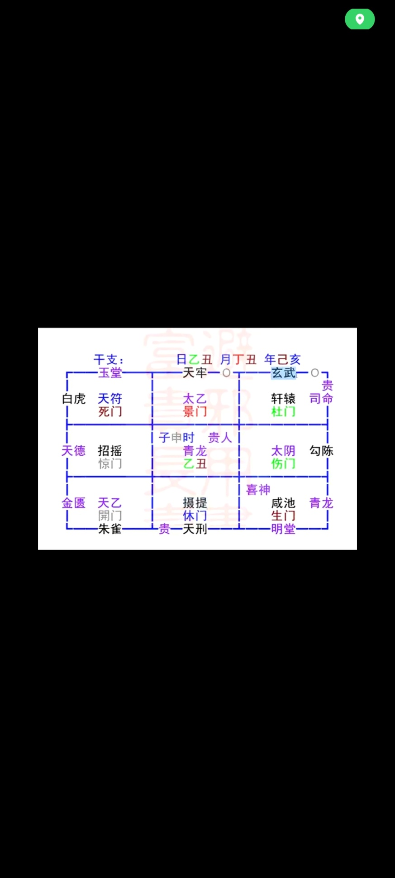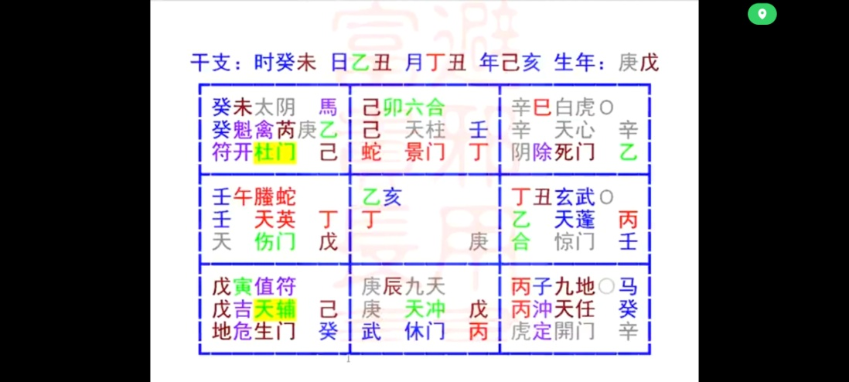
Судьба по году спортсмена - 戊子. Человек, который помогал - судьба погода 庚.
Был не очень большой выбор часов, нужно было ехать на соревнования на север.
При совмещении часового расклада с дневным - был выбран час Козы. Хотя час Козы могильный. Но, несмотря на это, час выбрали, потому что здесь уже очень хороший часовой расклад.
В чем именно состояла идея? В том, что судьба по году основного спортсмена, который ехал на соревнования, как раз выпадала в первый дом со звездой Тянь Чон 冲. Которая как раз, подходит для того, чтобы соревноваться, заявить о себе, прогреметь. Дух девяти небес 天 усиливает вот это - прогреметь. Счастливые Ворота Отдыха в гармонии с домом. Ворота Отдыха 休, конечно, не слишком-то подходят к теме спортивных соревнований, но они говорят о том, что человеку будет комфортно. Образ того, что может выиграть без каких-то больших усилий.

Дневной расклад в этот день. Здесь есть дополнительный бонус, счастливые ворота. Несчастливая звезда Шао Яо, которая указывает на шумиху и неразбериху.
Звезда несчастливая, но с учетом того, что человек хотел прогреметь, создать шумиху, звезда довольно подходящая. Поэтому на уровне осознанности звезда подходит.
В час Козы на уровне 12 установлений Хуан Хей Дао - здесь получается несчастливый дух Сюань У, но он нейтрализуется за счет отрезанного пути и пустоты. Счастье отсутствует, но и несчастье не образуется.
В этот день благородные Обезьяна и Крыса. И ехать в этот день в направлении на Крысу является благоприятным. То есть, едешь и встречаешь благородного.
Дальше можно проанализировать часовой расклад. Первый слой отношения часа и дня. В данном случае час преодолевает день, но порождение естественным образом образуется через направление поездки на север. Поэтому то, что час преодолевает день, больших проблем не несет.
Второй слой. Судьба по году в направлении на север чувствует себя замечательно, хотя фаза Ци низкая. Судьба по году получает преодоление со стороны Тай Суя, это не хорошо. Но благодаря смысловому задействованию Ворот Открытия можно преобразовать это преодоление в порождение. Осмысленно говорим о том, что спортсмен открывается миру. И дополнительно там понадобились переговоры с судейской коллегией.
В результате, по факту приезда на место, оказалось, что там нужно будет поговорить с судьями. В результате не очень больших усилий и не очень сложного выбора добились весьма впечатляющих успехов.
Час сталкивается и преодолевает день. Но здесь не просто прогноз, а прогноз на путешествие в соединении с дневным раскладом. И час порождает направление, а направление порождает день. В результате преодоления, превращается в порождение с учетом направления. Плюс соединение двух счастливых Ворот (дневного и часового расклада).
Если дальше погружаться в этот выбранный час, то соперники чувствуют себя не слишком благоприятно.
По факту спортсмен получил звание, был объявлен шестикратным чемпионом этого края. При том, что изначально для этого спортсмена особых предпосылок не было на то, что он это звание будет удостоен.
Как они зацепили дневной расклад? Во-первых, это была поездка, которая бывает не каждый день. Во-вторых, поездка на относительно большой расстоянии и в-третьих, юная спортсменка поехала не одна, а со всей семьей, именно для того, чтобы зацепить дневной расклад.
Помимо всего прочего, были очень выгодные покупки. Это уже сложно объяснить только часовым раскладом. Но по факту после соревнования, они зашли в магазин и там продавались очень хорошие качественные товары на распродаже. Вышли оттуда с полными мешками покупок, чему не сказано, были рады. Это своего рода бонус, который был получен на уровне соединения часового расклада с дневным.
Там был человек с судьбой по году 庚, и в этот час он попадает под наказание, но он активность и не проявлял. А Крыса (направление) частично выводит из под наказания, потому что 庚 (申) и 子 сливаются. Именно если использовать для поездки на север такой час, несмотря на то, что 庚 под наказание. Специально, конечно, не стал бы этого делать, но использовать можно, это допустимо. Плюс благородный для 庚 в дне (丑).

Поездка на юг с целью приобретения недвижимости
Я выбирал себе дату для поездки на Юг. Поездка была смысловая, для меня очень важная. Выбор дат был не очень большой, и я хотел, чтобы непременно были счастливые ворота в направлении поездки. Но все время что-то не складывалось. Выезд из дома вообще не удалось подобрать, но удалось подобрать время вылета самолета.
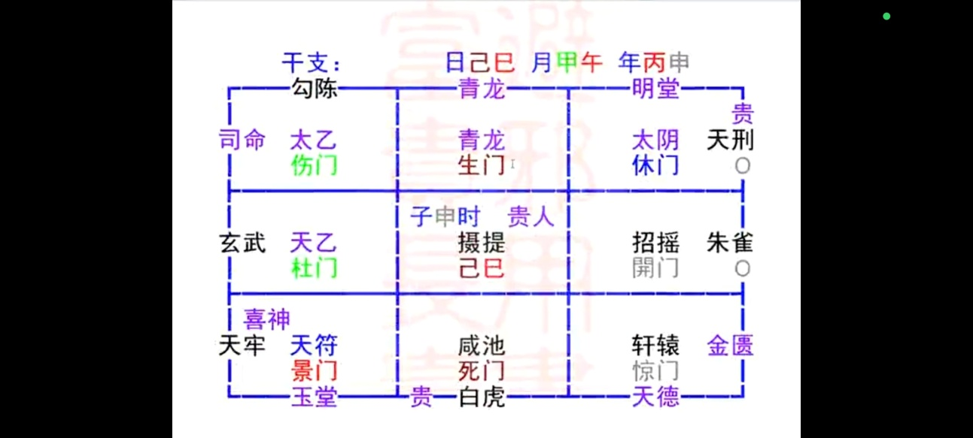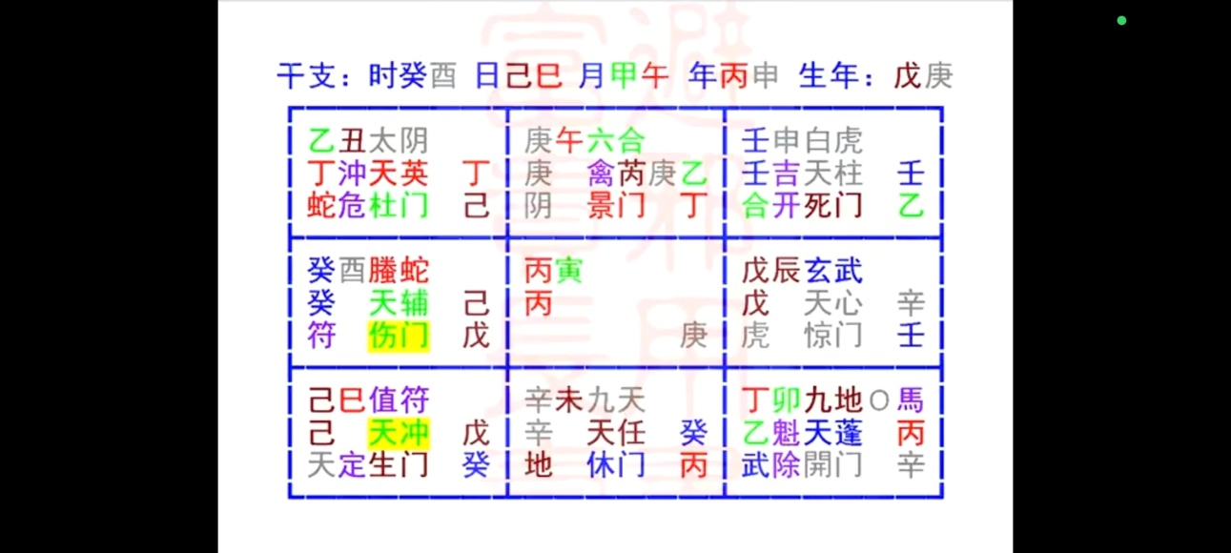
Час 癸 это отрезанный путь и пустота. Такой час означает всего лишь, что этот час отменяет одно из 12 установлений.
В дневном раскладе час Петуха - несчастливый (красный Феникс), но из-за того, что здесь отрезанный путь и пустота, то отменяется это несчастливое установление. Это говорит о том, что час использовать можно.
Часов благородных нет. Зато в направлении поездки есть одно из счастливых сочетаний, которое называется - большое счастье. Зеленый дракон с Воротами Жизни!

С учетом этого, дальше можно быть более свободным при выборе дат. С учетом того, что я ехал на большое расстояние, и было задействован несколько человек в этой поездке, и дела мои были связаны не только со мной, но еще с несколькими людьми, получалось, что можно смело ехать. А сочетание Ворот Великолепия с Воротами Жизни - это одно из счастливых сочетаний.

Я этот расклад тогда анализировал всерьез, именно часовой. Но по большому счету можно было так не напрягаться. Посмотрел, что направление путешествия меня порождает, что судьба по году 戊 не попадает под наказание, что звезда сезонная, что здесь ворота прибыли. Более того, сезонная звезда с Воротами прибыли может говорить о большой прибыли. Ворота Жизни могут указывать на недвижимость, поэтому есть больший потенциал благоприятного решения вопросов с недвижимостью с учетом этого направления.
А с учетом того, что в дневном раскладе здесь тоже Ворота Жизни еще больше шансов на это возрастают. Так все это накладывается одно на другое.
Здесь гость порождает хозяина, поэтому хозяйская позиция более благоприятная. Когда вы едете куда-то занять хозяйскую позицию не очень просто. То есть вы должны каким-то образом встать на позицию хозяина, из гостя превратиться в хозяина.
На уровне переговоров, например, это решается тем, что вы не начинаете переговоров сами, а сначала вы слушаете другую сторону, даете высказаться противной стороне.

Но на уровне чисто практических действий у меня стоял вопрос, то есть я задумался о приобретении недвижимости. Ворота Жизни с зеленым драконом очень подходят, чтобы поехать и приобрести недвижимость, или сделать к этому какие-то телодвижения.
Ворота Великолепия вполне подходят для того, чтобы получить информацию. Например, о недвижимости. Судьба по году здесь с прибылью, недвижимостью.
А если вы приобретаете недвижимость, то автоматически из гостя, который приехал как Ворота Великолепия, становитесь хозяином, который является Воротами Недвижимости. Почему? Потому что, у вас есть недвижимость.
Стратегия была выстроена именно в этом ключе. Поездка запомнилось, как одна из самых удачных поездок, путешествий в моей жизни.
Я, правда, еще тщательно готовился, то есть проигрывал звезду Росток, Ворота Великолепия. То есть я там занимался переводами, литературными трудами, изучал какие-то темы, китайские в том числе, для того, чтобы не заболеть. Но в целом, довольно удивительное путешествие.
Идея состояла в том, что я брал с собой деньги на расходы. В результате мало того, что я ничего не потратил, я еще и привез денег намного больше, чем когда я уезжал. По факту, там был доход. И был заложен базис к тому, чтобы стать хозяином, чтобы получить в этом месте недвижимость, обосноваться.
Здесь также много других предпосылок. В часовом раскладе - час порождает день. Счастливые Ворота со стволом часа. Относительно счастливый расклад. 癸 на высокой фазе, ворота Отдыха порождают день. День с Воротами Ранения на уровне осознанности был проигран, как занятие спортом и сухопутные путешествия. И так далее.
Базово сработало соединение часового расклада с дневным, и оно оказалось очень гармонично. То есть удалось добиться большого успеха, хотя ворота в направлении поездки не сулят большого успеха, они сулят кратковременный успех. Но из-за того, что мне удалось зацепить дневной расклад, а там ворота жизни с Цин Луном, то кратковременный успех превратился в большой.
Фу Инь по Вратам в данном случае оказался хорошим, потому что я получил длительный успех. То есть, этот успех все еще действует до сих пор.

Вынужденный переезд в другую страну
Вынуждено переезжала целая семья. Судьба по году мужчина 庚, судьба ребенка 己, судьба мамы тоже 己.
При этом выбор дат был очень и очень ограниченный. Надо было с одной стороны срочно уезжать. С другой стороны, была очень большая вероятность того, что их задержат, не выпустят из одной страны. И была большая вероятность, что их не впустят в другую страну.
Обратились ко мне за выбором дат. И это был один случай, когда мне удалось эффективно использовать Тай И.
Была выбрана дата в первую очередь на основании дневного расклада. Переезд на северо-запад. В часовом раскладе найти удачные расклады на северо-запад не очень просто, потому что там непарные на низкой фазе. 丁 там еще неплохо себя чувствует, 丙 и 乙 там чувствуют себя не очень.
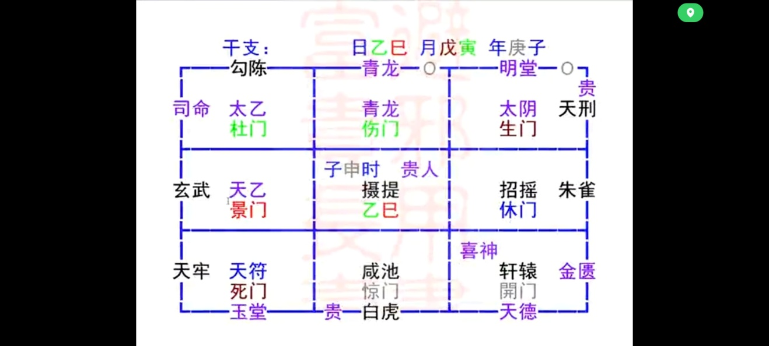
Тогда нужно ориентироваться сначала на дневной расклад с хорошим сочетанием на северо-запад.
В данном случае ситуация называется малое счастье. Несчастливая звезда - запретов и предписаний. В направлении поездки Бог счастье, который частично нейтрализует несчастливую звезду.
С учетом того, что переезжает семья, то весьма желательно подкрепить удачным часовым раскладом. И еще хорошо выбрать счастливое установление по часам.
Я выбрал два часа, где более или менее приличный расклад на северо-западе.
Первый час - час Тигра. Здесь складывается счастливое сочетание стволов 丙辛 с Воротами Жизни. Процветающая звезда Тянь Пэн 蓬.
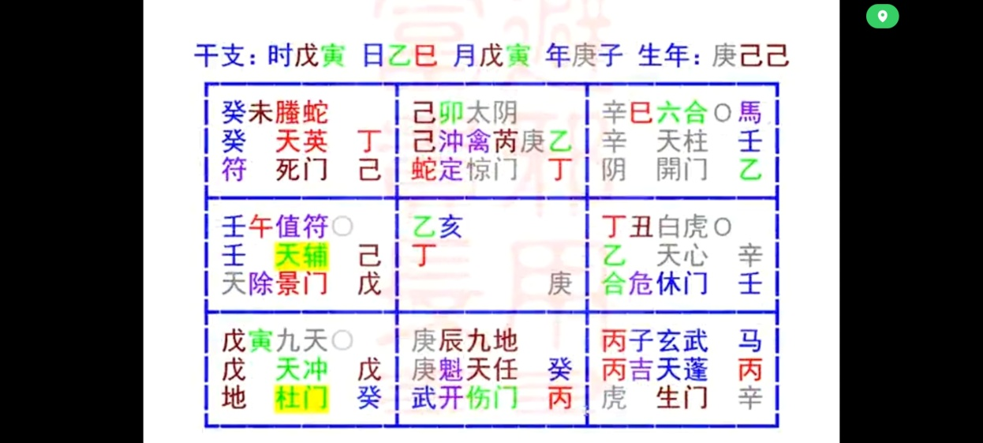
Сочетание 丙辛 на северо-западе использовать можно. Есть у меня неоднократный опыт использования этой структуры на северо-западе, несмотря на то, что 丙 в могиле. Это часто срабатывает.
В данном случае еще и 丙 в хранилище (процветающая по сезону звезда).
В этот год границы закрылись, и люди просто могли застрять в аэропорту на несколько месяцев. Звезда лошади 马 в направлении поездки дает возможность вырваться из окружения.
И кроме того здесь есть земная дверь - Небесные Врата «Сяо джи малое счастье». Эти Врата добавляют бонуса к этому направлению.
Если посмотреть судьбу по году мужчины 庚, то он направление поездки преодолевает. Так как мужчина главный кормилец, то для него это хорошо. 庚 встречает двух непарных, преодолевает направление, замечательно.
Более того ствол дня вместе с мужчиной, муж и жена заодно, и все это вместе порождает деньги. Тоже хорошо для переезда.
Проблема возникает в другом месте. В том что, на правление поездки с этим счастливым раскладом преодолевает судьбу по году мамы и ребенка 己.
Попытались подключить северное направление. Но не особо получилось.
Когда начали выбирать рейсы, то обратили внимание на то, что есть еще один час - час Лошади.
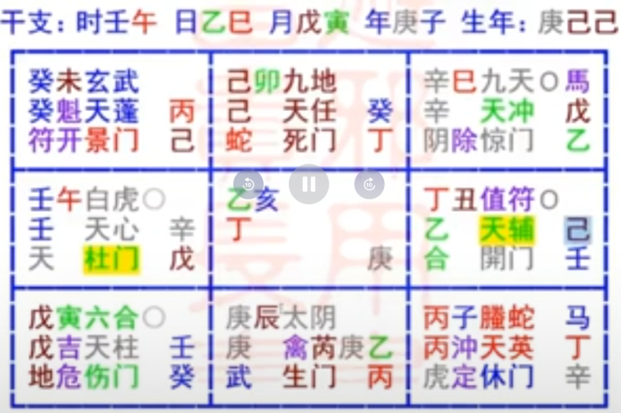
Здесь образуется тоже счастливое сочетание, есть непарный 丁 со счастливыми воротами, и опять Ворота в гармонии с домом. Звезда, правда, не в сезоне. Зато есть еще два бонуса.
Звезда - Великая лошадь небесного Недеяние, или звезда небесного пробоя. И одна из счастливых земных дверей. Получается, что это направление тоже счастливое. И опять, здесь есть лошадь 马.
Направление порождает судьбу по году мужчины 庚 и находится в гармоническом равновесии с судьбой по году 己.
Можно использовать этот час для того, чтобы выехать. Особенно благоприятно для того, чтобы выехать на такси (Ворота Ранения с часом). Они жили рядом с аэропортом, можно было, чуть ли не пешком дойти.
Когда мы вырабатывали тактику, то они разделились на две команды. Мужчина выехал в час Тигра и чуть ли не пошел пешком. Целью было использовать час, когда он контролирует богатство, потому что у него стояла задача получить работу.
В этот час мужчина порождает должность, которая в пустоте, должность приходит в богатство. Мужчина это богатство (生) контролирует.
Мама с ребенком вышли позже, почти перед вылетом. И из соображения здравого смысла, поехали на такси. Ствол часа с Воротами Ранения порождает их судьбу по году. Здесь час преодолевает день, но образуется порождение. И снова час порождает направление, а направление порождает первый дом.
Если рассматривать направление, с точки зрения судьбы по году, то одна судьба по году в равновесии, вторая судьба по году получает порождение от направления.
В этот час они фактически сели в самолет и полетели.
Если сравним часы Лошади и Тигра, с точки зрения дневного расклада, то можно сказать, что Тигр это несчастливое установление. Час Лошади - счастливое установление, но из-за того, что здесь отрезанный путь и пустота, то счастье от него не очень большое.
Уровень 12 установлений на уровне дневного расклада, в данном случае не дает большого бонуса. Зато большой бонус дают Ворота Открытия и дух счастья, выпадающий на северо-западе.
И плюс не большая тактика, которая связана с тем, что семья разделилась, и они выехали в разное время для получения большего тематического бонуса.
Обратная связь от этой семьи.
Удалось беспрепятственно вылететь из Китая и приехать в Европу. Доехали практически без задержек, несмотря на все карантины, что выглядело почти как чудо. Более того, мужчина получил работу по приезду.
Поэтому ворота Открытия в направлении лучше использовать с духом счастья. Ворота Открытия говорят о должности, о вступлении на должность.
Правда эта работа была удаленная, не настолько она может быть оплачивалась хорошо, как хотелось бы. Но, тем не менее, они получили жилье и главный кормилец получил работу.
Еще здесь я использовал благородных. Смотрел общую полезность Бацзы. Для 己 есть благородные в дне.

